DEĞİŞİK TAKIMLARDAKİ BÖCEKLERİN ÖZELLİKLERİ

Böcek takımlarının oluşturulmasında farklılıklar olduğu görülmektedir. Bu
kadar çok farklı yapıda böcek türlerinin bulunması, bu alanda çalışan araştırıcıları
sadece belirli taksonlara yöneltmiş ve bunlar üzerine uzmanlaşmayı zorunlu kılmıştır.
Dolayısıyla sadece bir takım veya bir familya ve hatta bir cinse ait böcek türleriyle
çalışan taksonomistler vardır.

Böceklerin çok az bir kısmı kanatsız böcekler olarak ifade edilen gruba aittir.
Bu grupta yer alan böcekler en ilkel böcek gruplarını bulundurmaktadır. Yine bunlarda
kanat bulunmamaktadır. Bunların embriyo döneminde dahi kanat izleri bulunmaz. Bu
gruba ait böceklerde başkalaşım görülmemektedir.

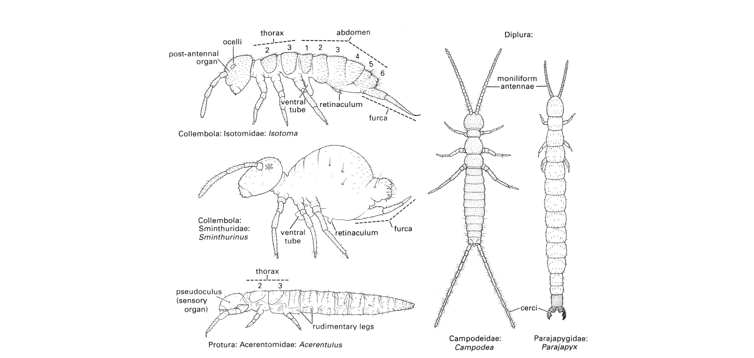

Çoğunda ağız parçaları bir kese içersinde bulunur. Oldukça küçük yapıda
böceklerdir. Tarım açısından önemli bir grup olarak kabul edilmemektedir.

Böceklerin önemli bir bölümü kanatlı böcekler olarak isimlendirilen gruba
dahildir. Bu grupta yapı olarak birbirinden çok farklı yapıda türleri bulunduran böcek
takımları yer almaktadır. Bu grupta yer alan böceklerin bir kısmı kanatsız, bazıları bir
çift kanatlı olduğu halde bir çoğu iki çift kanatlıdır. Böcek takımlarının
oluşturulmasında yapısal özellikler ve özellikle kanat yapısı esas alınmaktadır.

Böceklerin bir kısmı tarım açısından önemli zararlara neden olmaktadır.
Çekirgelerin bulunduğu takımda bulunan türlerin bir kısmı predatör olmaları ile önemli
yararlar sağlamaktadır.

Bulundurduğu tür sayısı bakımından önde gelen kınkanatlılarda da zararlı
türlerin yanında çok sayıda faydalı türler de bulunmaktadır. Aynı şekilde değişik
kanatlılar, benzer kanatlılar, saçak kanatlılar ve ikikanatlılar önemli zararlı türleri
bulundurmaktadır. Sinirkanatlılar ise tamamen faydalı türleri bulundurur.

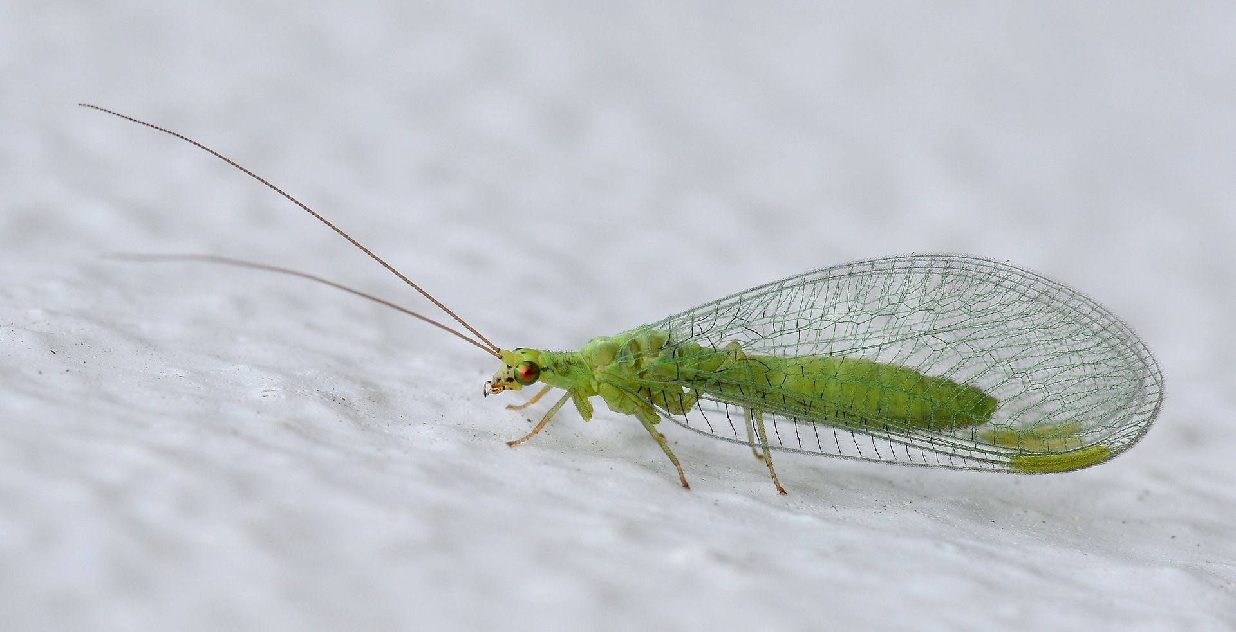

Böcek takımları içinde tüm vücudu pullarla örtülü tek grup kelebeklerin
bulunduğu takımdır. Bunlarda larvaların vücut yüzeyinin yapısı yaşam tarzı ile
yakından ilgilidir.
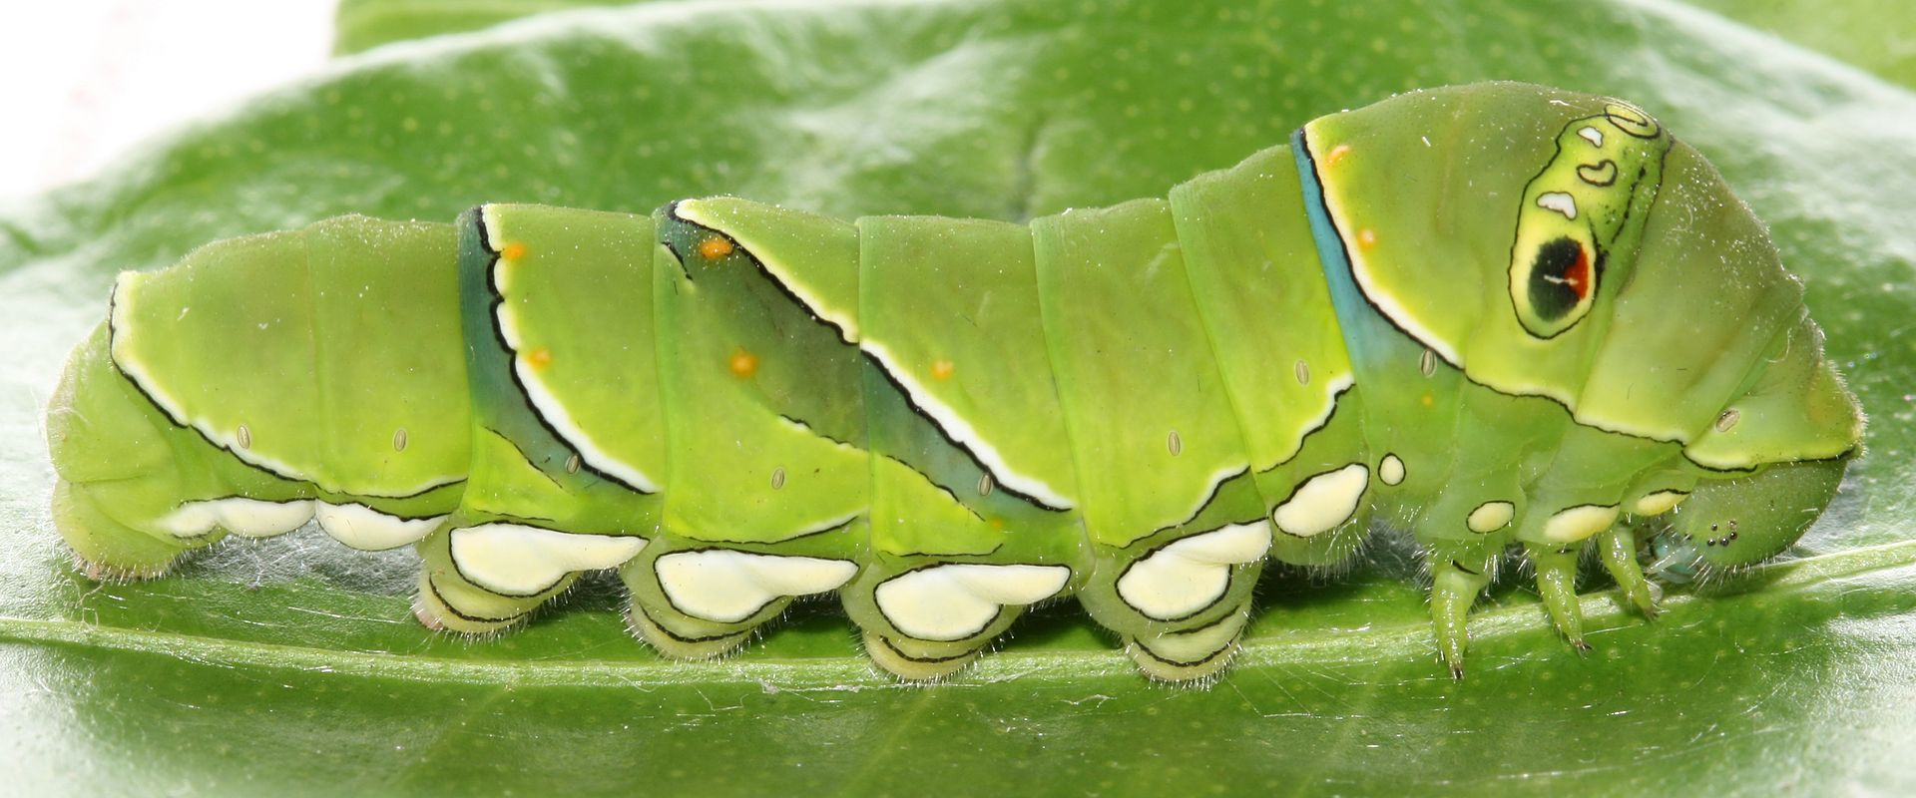

Bir kısmı nektarla beslenen ve bu arada tozlaşmayı sağlayan,
bitkilerde zararlı türleri de bulunduran ve parazitoit çok sayıda türün yer aldığı
zarkanatlılar takımı da tarım açısından oldukça önemlidir.

